《曲头竖--写泉字》学程拓展
- 基础练习：
书写提示：用正确的书写姿势进行描红和填墨练习，要一笔完成一个笔画，不能重复涂描。
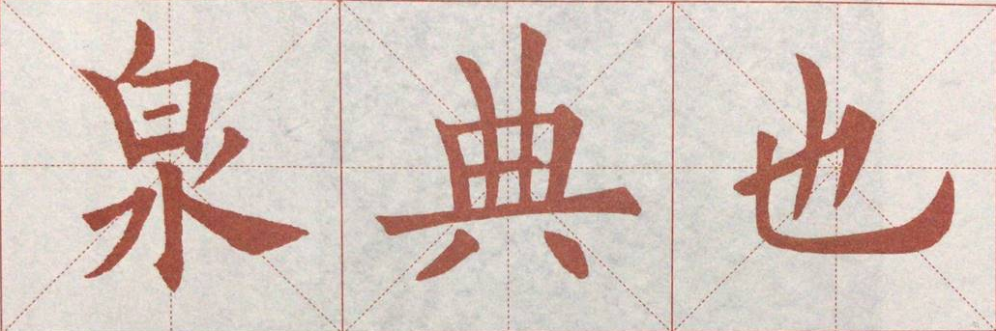
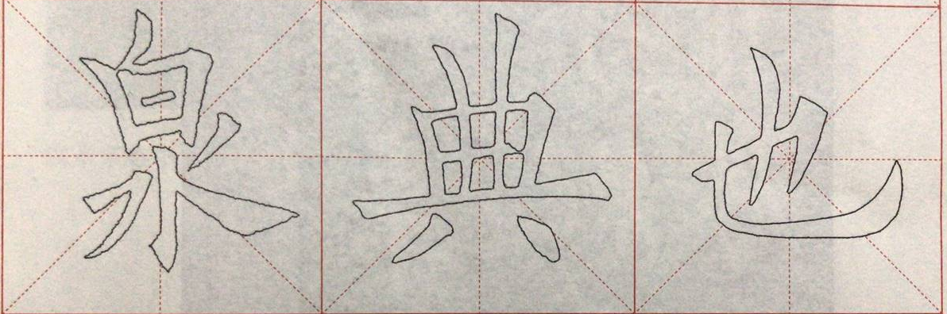

- 小品创作
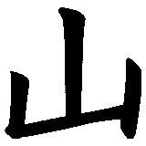
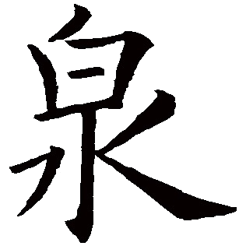

小提示：
1.第一步：折格子。先准备一张长方形的宣纸，短边对短边对折，再捏住中线向上折处三角形，打开折处正方形另一边。你学会了吗？
2.第二步：写好之后，在泉字的左边中间位置写落款（年月、姓名）盖章，山字的右上方盖一枚闲章。

